«Мое безопасное лето»
10.07. -14.07.2023
В целях предупреждения детского травматизма и несчастных случаев в летний период, в нашем детском соду прошло познавательно-развлекательное развлечение «Безопасное лето».
К ребятам в детский сад, на веселье пришел клоун Разноцветик, который перепутал дорогу и вместо цирка попал в детский сад. Дети с радостью встретили Разноцветика и рассказали ему, что такое лето.
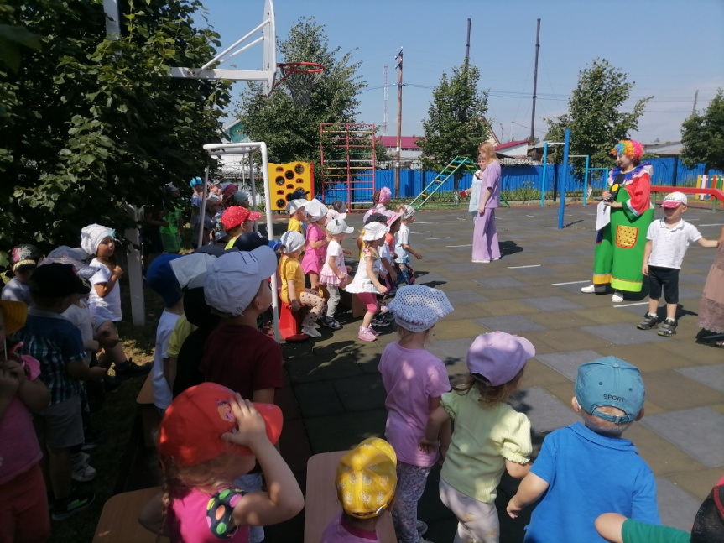
Разноцветик предложил ребятам побыть немного фантазерами и отправится в путешествие туда, куда они захотят. Но, чтобы не попасть в беду он поиграл с ними в игру «Можно или нельзя»
Перед путешествием Разноцветик провел с ребятами разминку, чтобы по дороге они не устали.
На волшебном паровозике ребята отправились в путешествие. На пути им попалась река, которую нужно переплыть. Ребята без труда справились с заданием «Доплыви до берега», и дальше отправились на волшебном паровозике в путешествие.
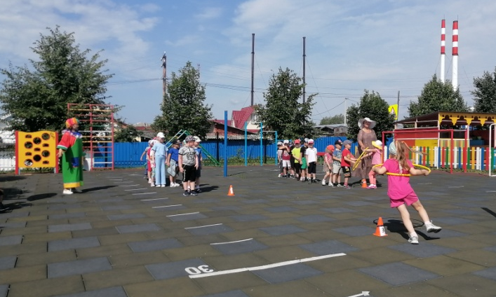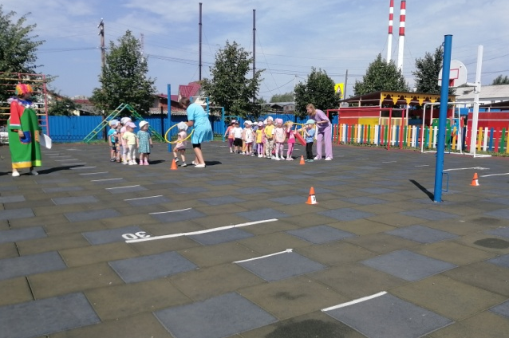
На пути им попалась станция «Лесная». На этой станции ребята разгадывали загадки про лесных жителей. И сами побывали в роли большой гусеницы.
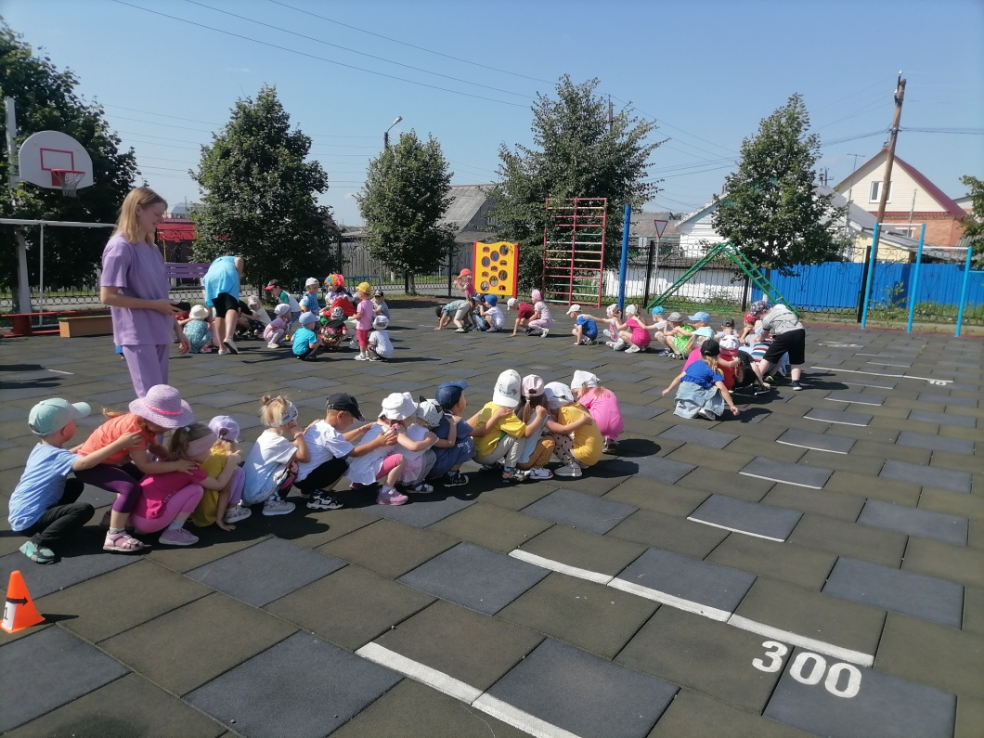
Вдруг Разноцветик на полянке увидел гриб, и захотел его съесть, но ребята не дали клоуну кушать его, потому что это очень опасно. Тогда Разноцветик предложил ребятам поиграть в игру «Передай грибок».
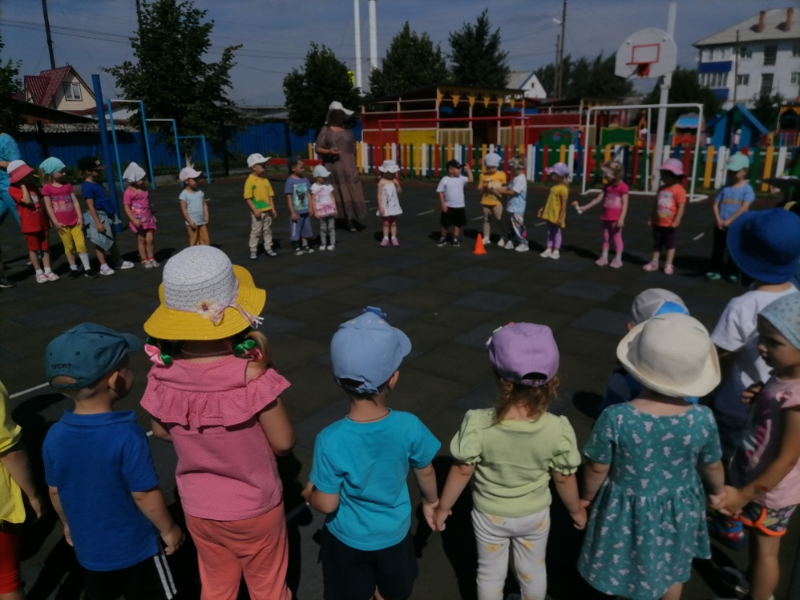
Играли в игру «Кто быстрее соберет ягоды в корзины».

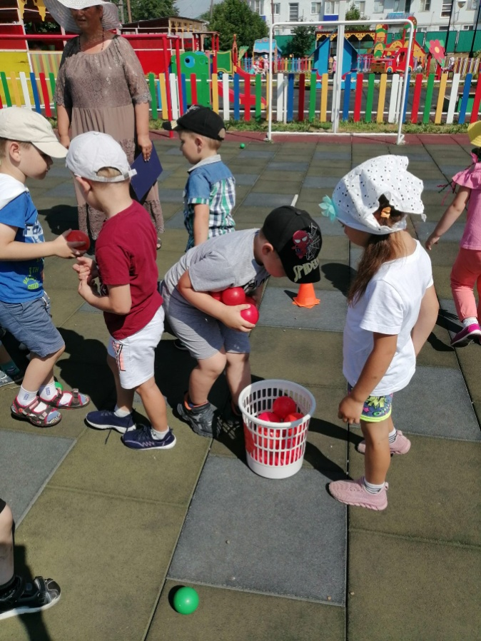
После задорных игр Разноцветик решил отдохнуть и разжечь костер на полянке, но ребята оговорили клоуна разводить костер, и объяснили ему, что это очень опасно. После чего поиграли в игру «Вызов пожарных», «Юные пожарные».
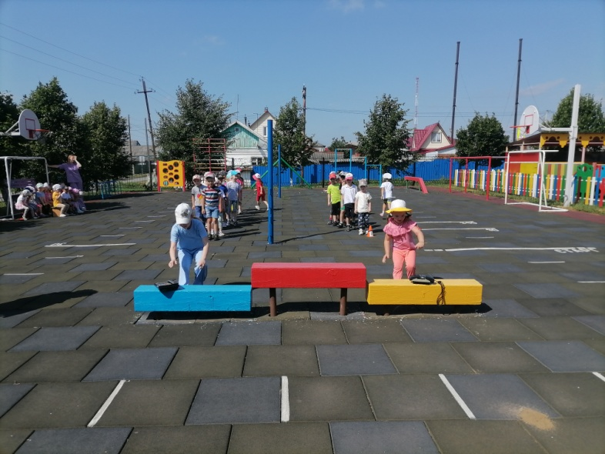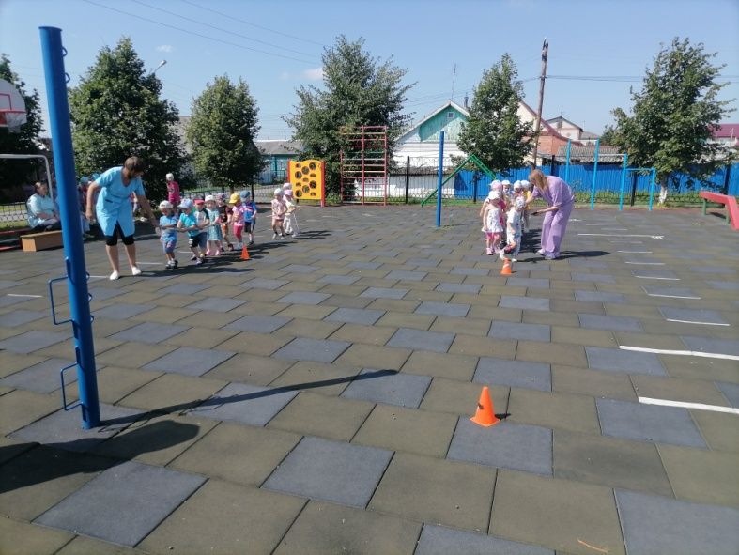
Ребята продолжили дальше свой путь на волшебном паровозике, который привез их в город маленьких жителей. В городе ребята повторили все правила дорожного движения, поиграли в задорную игру «Светофор». И на веселом паровозике вернулись в детский сад с Разноцветиком.
Разноцветик попрощался с ребятами, и поблагодарил их за веселое и увлекательное путешествие.

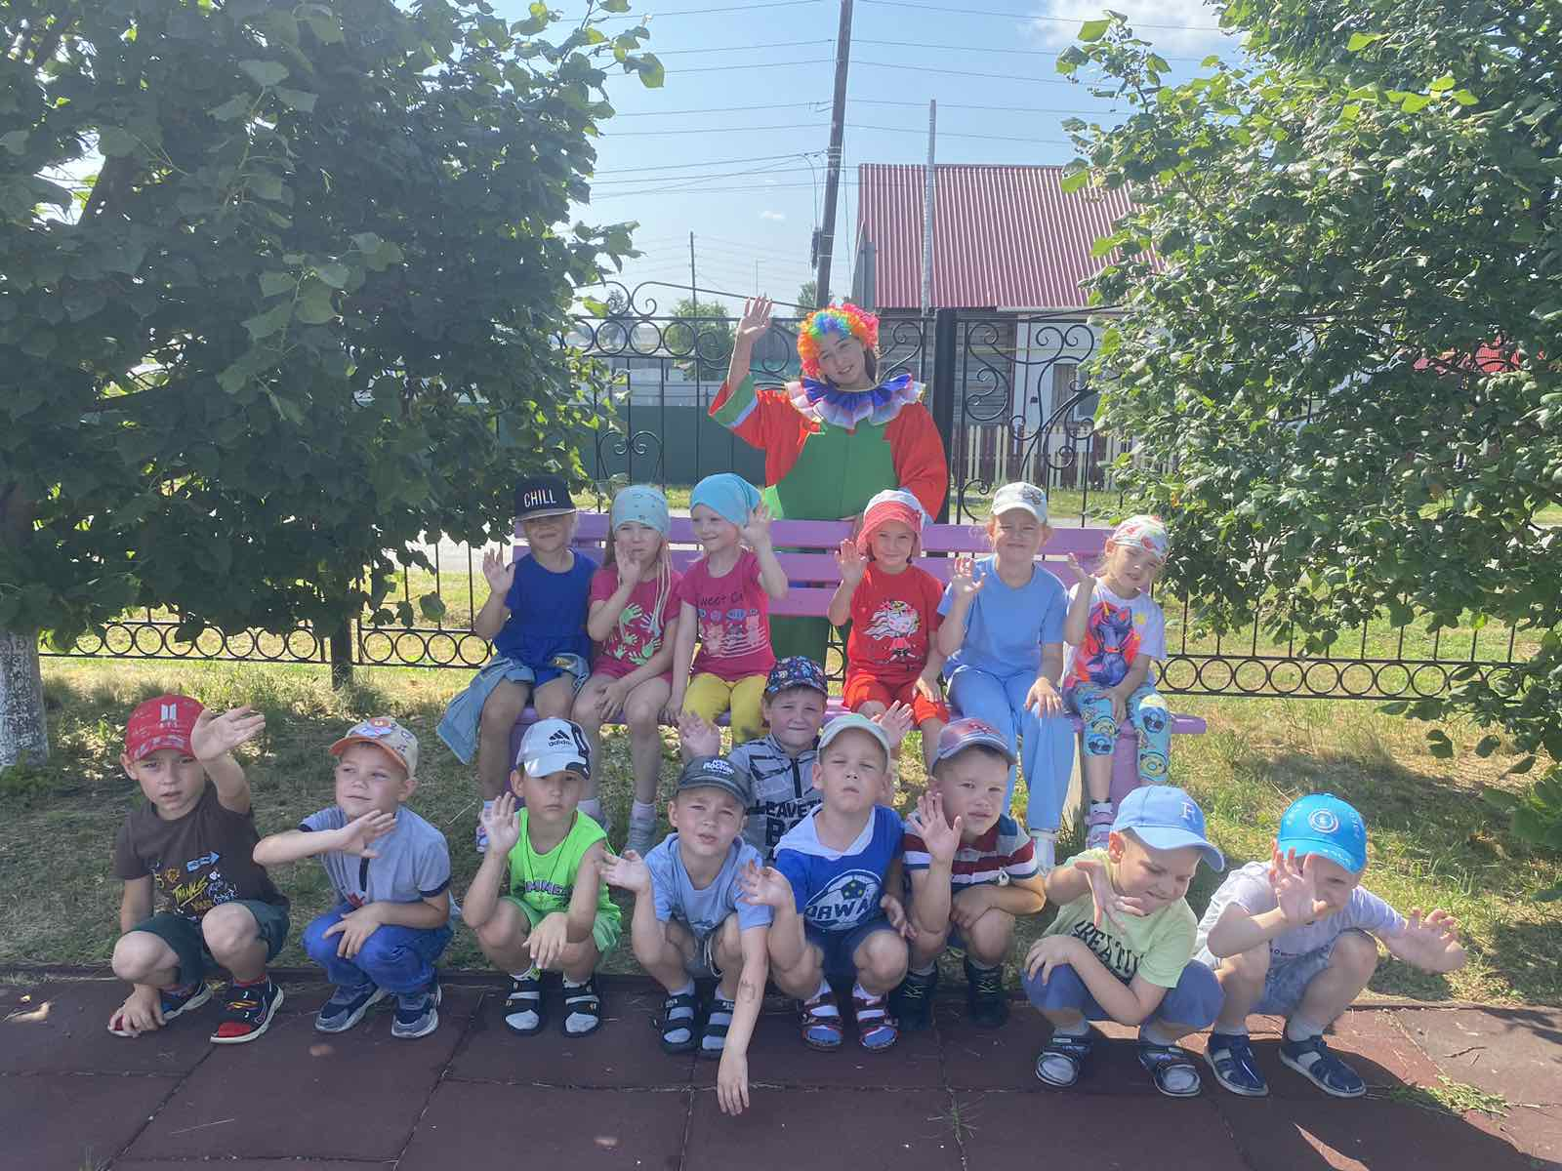

Инструктор по физической культуре: Зыкова В.Н.

